АДМИНИСТРАЦИЯ СЕЛЬСКОГО ПОСЕЛЕНИЯ
«УСТЬ-НАРИНЗОРСКОЕ»
МУНИЦИПАЛЬНОГО РАЙОНА «СРЕТЕНСКИЙ РАЙОН»

П О С Т А Н О В Л Е Н И Е

04 апреля 2025 года № 7
село Усть-Наринзор
О внесении изменений в Перечень должностей муниципальной службы Администрации сельского поселения «Усть-Наринзорское», при назначении на которые граждане и при замещении которых федеральные государственные служащие обязаны представлять сведения о своих доходах, об имуществе и обязательствах имущественного характера, а также сведения о доходах, об имуществе и обязательствах имущественного характера своих супруги (супруга) и несовершеннолетних детей, утвержденный
Постановлением администрации сельского поселения «Усть-Наринзорское» №24 от 15.07.2010 года
«Об утверждении перечня должностей муниципальной службы в сельском
поселении «Усть-Наринзорское», при назначении на которые граждане и при замещении которых муниципальные служащие обязаны представлять сведения о своих доходах, об имуществе и обязательствах имущественного характера, а также сведения о доходах, об имуществе и обязательствах имущественного характера своих супруги (супруга) и несовершеннолетних детей»
На основании Протеста Прокурора Сретенского района младшего советника юстиции №86-131-2025/Прдп38-25-20760001 от 24.03.2025 года на Постановление администрации сельского поселения «Усть-Наринзорское» №24 от 15.07.2010 года
«Об утверждении перечня должностей муниципальной службы в сельском
поселении «Усть-Наринзорское», при назначении на которые граждане и при замещении которых муниципальные служащие обязаны представлять сведения о своих доходах, об имуществе и обязательствах имущественного характера, а также сведения о доходах, об имуществе и обязательствах имущественного характера своих супруги (супруга) и несовершеннолетних детей», Администрация сельского поселения «Усть-Наринзорское»
ПОСТАНОВЛЯЕТ:
- Внести изменения в Перечень должностей муниципальной службы сельского поселения «Усть-Наринзорское»:
  - Исключить из Перечня пункт 1.1 должности категории «руководители» - Глава администрации сельского поселения
- Настоящее Постановление обнародовать на информационном стенде
администрации сельского поселения «Усть-Наринзорское»
- Настоящее постановление вступает в силу после официального опубликования (обнародования) в порядке, установленном Уставом сельского поселения «Усть-Наринзорское»

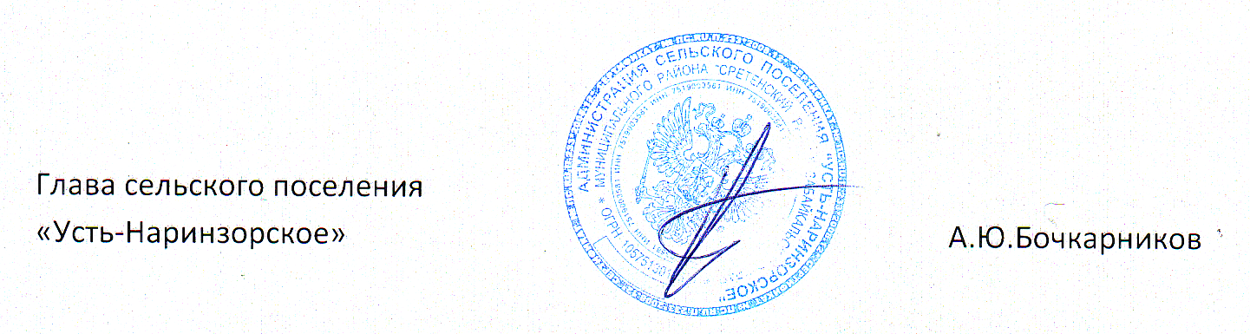
Утвержден
Постановлением Администрации
сельского поселения
«Усть-Наринзорское»
от 15.07.2010г. № 24
ПЕРЕЧЕНЬ
Должностей муниципальной службы Администрации сельского поселения «Усть-Наринзорское», при назначении на которые граждане и при замещении которых федеральные государственные служащие обязаны представлять сведения о своих доходах, об имуществе и обязательствах имущественного характера, а также сведения о доходах, об имуществе и обязательствах имущественного характера своих супруги (супруга) и несовершеннолетних детей
- Должности муниципальной службы Администрации сельского поселения «Усть-Наринзорское», при назначении на которые граждане и при замещении которых федеральные государственные служащие обязаны представлять сведения о своих доходах, об имуществе и обязательствах имущественного характера, а также сведения о доходах, об имуществе и обязательствах имущественного характера своих супруги (супруга) и несовершеннолетних детей:

- «Перечень должностей муниципальной службы:

  - Старшая группа должностей
Ведущий специалист

  - Должности категории «Обеспечивающие специалисты»
Младшая группа должностей
Специалист 1 категории
Специалист 2 категории»

СПРАВКА N 8
ОБ ОПУБЛИКОВАНИИ ИЛИ ОБНАРОДОВАНИИ ЛИБО НЕОПУБЛИКОВАНИИ
(НЕОБНАРОДОВАНИИ) МУНИЦИПАЛЬНОГО НОРМАТИВНОГО
ПРАВОВОГО АКТА
Муниципальный нормативный правовой акт: Постановление от 04.04.2025 года № 7 О внесении изменений в Перечень должностей муниципальной службы Администрации сельского поселения «Усть-Наринзорское», при назначении на которые граждане и при замещении которых федеральные государственные служащие обязаны представлять сведения о своих доходах, об имуществе и обязательствах имущественного характера, а также сведения о доходах, об имуществе и обязательствах имущественного характера своих супруги (супруга) и несовершеннолетних детей, утвержденный Постановлением администрации сельского поселения «Усть-Наринзорское» №24 от 15.07.2010 года «Об утверждении перечня должностей муниципальной службы в сельском поселении «Усть-Наринзорское», при назначении на которые граждане и при замещении которых муниципальные служащие обязаны представлять сведения о своих доходах, об имуществе и обязательствах имущественного характера, а также сведения о доходах, об имуществе и обязательствах имущественного характера своих супруги (супруга) и несовершеннолетних детей» (реквизиты муниципального нормативного правового акта: наименование муниципального нормативного правового акта, орган или должностное лицо местного самоуправления: принявшего (издавшего) данный акт, номер и дата принятия (издания)
1)<*> опубликован ___________________________________________________________
(реквизиты источника(ов) опубликования: наименование
_____________________________________________________________________________
источника(ов) опубликования, дата(ы) издания, номер(а) издания(й),
_____________________________________________________________________________
страница(ы), на которой(ых) размещен текст муниципального
_____________________________________________________________________________
нормативного правового акта)
2) <**>28.03..2025 опубликован на официальном сайте http://устьнаринзорское.рф/ (адрес официального сайта)
3)<***> обнародован на информационном стенде___________________________________
(способ обнародования согласно уставу муниципального
673542 Забайкальский край, Сретенский район, село Усть-Наринзор, ул.Колхозная, 2,
Здание администрации
обнародования, с помощью которого обнародован муниципальный нормативный правовой акт, место обнародования, в том числе адрес
_____________________________________________________________________________
месторасположения)
« 202 г.
4)<****> не был опубликован (обнародован).
(нужное подчеркнуть)
Глава сельского поселения А.Ю. Бочкарников
(наименование должности главы муниципального
образования, руководителя органа или должностного
лица местного самоуправления,принявшего муниципальный
нормативный правовой акт)
«28» марта 2025г.
<*> заполняется в случае, если муниципальный нормативный правовой акт был опубликован в печатном издании;
<**> заполняется в случае, если муниципальный нормативный правовой акт был опубликован на официальном сайте;
<***> заполняется в случае, если муниципальный нормативный правовой акт был обнародован;
<****> заполняется в случае, если муниципальный нормативный правовой акт не был опубликован (обнародован).

